МБДОУ «Центр развития ребенка д/с №129

**Непосредственно-образовательная деятельность в подготовительной группе по экологии «Зелёные волшебники»**

Подготовила воспитатель Тоцкая Е. А.

Высшая квалификационная категория

**Цель:** Воспитание у детей элементов экологического сознания. Обобщение и систематизация знаний детей о жизнедеятельности растений.

**Задачи:**

* Формировать умения различать и называть травянистые растения, кустарники, деревья, комнатные растения.
* Установить связь между ростом растений и их потребностями в различных условиях среды.
* Учить быть внимательными и заботливыми по отношению к растениям.

**Ход непосредственно-образовательной деятельности:**

Воспитатель загадывает детям загадку: - «Дышат, растут, а ходить не могут?» (растения)

Что мы называем растениями? (ответы детей: деревья, кустарники, цветы)

А где растут растения? (ответы детей: на улице, в лесу, в саду, дома)

Предлагаю вам вспомнить многообразие и среду обитания растений с помощью игры: «Что где растет» ( на классификацию растений)

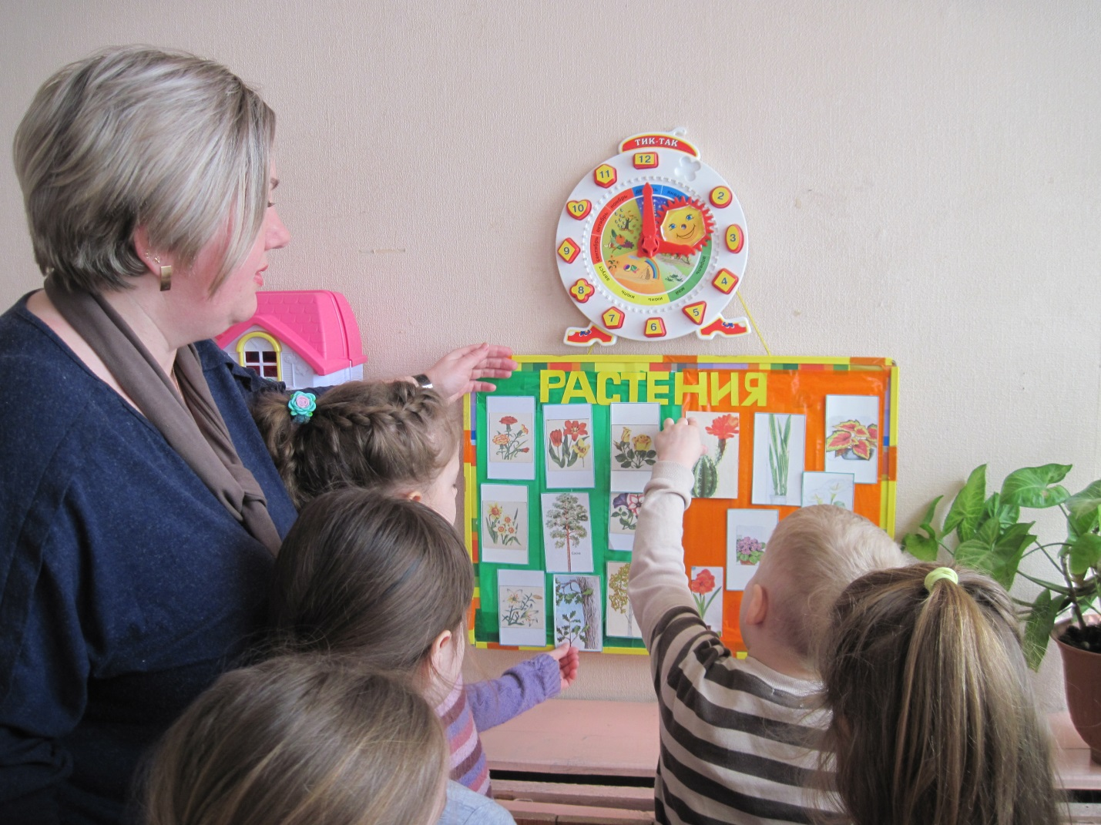

Итак: растения везде окружают нас и живут рядом с нами. Как вы думаете, почему я говорю живут? Они что, живые? Подвести детей к выводу о том, что растения растут, питаются, дышат, живут, размножаются, погибают – поэтому они являются живыми организмами. Какую функцию несут растения и для чего они нужны? ( ответы детей) Конечно, растения украшают наши помещения, являются сырьем для лекарств, составляющим многих промышленных отраслей. Но самым главным является то, что растения очищают воздух. Как вы думаете, как это происходит?

Под теплыми лучами солнца растения усваивают углекислый газ из воздуха, который выдыхают люди и животные, и превращают его в крахмал и сахар. При этом растениям обязательно нужна вода, которую они поглощают из почвы вместе с питательными веществами, чтобы расти и развиваться. Без воды, углекислого газа и солнечного света растения не могут осуществлять процесс питания. Питаясь, растения насыщают воздух кислородом, а это делает возможным жизнь всех других организмов, в том числе и самих растений. При питании растения выделяют кислорода гораздо больше, чем используют при дыхании. Поэтому на Земле всегда имеется большой запас кислорода. И всё это благодаря растениям.

А чем же растения дышат, ведь не у одного из них не ни носа, ни легких? ( приходим к выводу, что растения дышат листочками)

Детям предлагается рассмотреть разные растения. Что общего у растений? Предлагается игра «Собери растения». Приходим к выводу, что частями любого растения являются: корень, стебель, лист, цветок, плод с семенами.

**ФИЗ. МИНУТКА**

На окне в горшочках поднялись цветочки,

К солнцу подтянулись, солнцу улыбнулись.

К солнышку цветочки повернут листочки,

Развернут бутоны, в солнышке утонут.

Ребята, что нужно, чтобы растение выросло здоровым, благоухающим? Какие условия необходимы для хорошего роста растений? (Ответы детей и вывод: солнце, вода, благодатная почва)

На кануне проводится опыт. Помните, мы проводили опыт, сажая фасолинку в стакан с землей и песком. Предлагаю посмотреть, в каком стакане растение выросло больше?

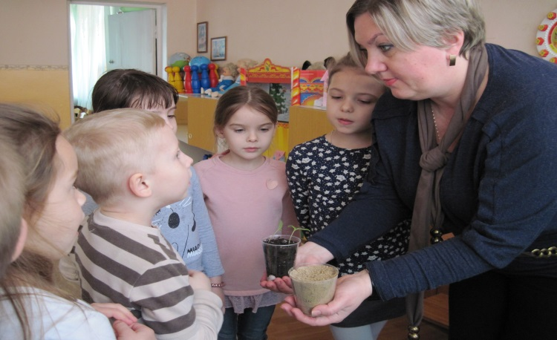

Почему в стакане с землей проклюнулось зелёное растение? ( вывод: почва богата питательными веществами, с помощью корня растения получают их из почвы)

Какое время года самое благоприятное для посадки цветов, овощей, садовых деревьев и культур? (весна) Именно весной природа оживает, талая вода напитала землю, и, когда теплое, ласковое солнце прогреет её, закипит работа по посадке растений. Давайте мы тоже прорастим цветы сальвии, петуньи в нашей теплице, а затем высадим их на территории детского сада, чтобы они делали воздух чище, а нашу жизнь красивее.

Выставляется обобщающая модель развития растений.

*Посадить семечко → полить → поставить на солнце → росток → растение → бутон → цветок → семена*

